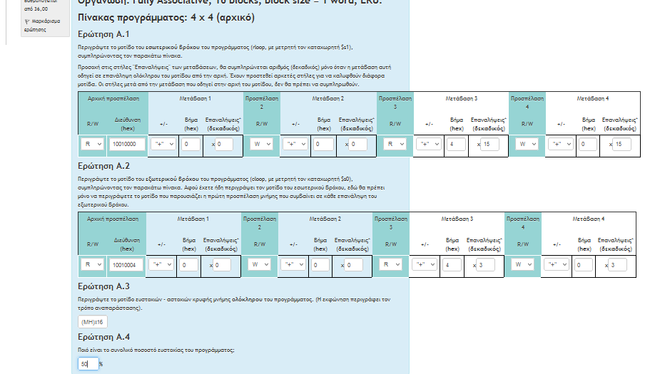
Γενικα η χρήση μεγαλυτερου μπλοκ, μειωνει το ρυθμο αστοχιας λογω της χωρικης τοπικοτητας και ως εκ τουτου βελτιωνεται η αποδοτικοτητα της μνημης,αφου μειωνονται οι αποθηκευσεις ετικετων σε σχεση με τις αποθηκευσεις δεδομενων (προσοχη ομως σε ακραιες περιπτωσεις οπου το μπλοκ γινει πολυ μεγαλο, ο ρυθμος αστοχιας μπορει να αυξηθει λογω του μικρου αριθμου των μπλοκ που θα μπορει να κρατησει η μνημη). Ωστοσο εαν γινει αλλαγη μονο των γραμμων, στο συγκεκριμενο προγραμμα παρατηρω μεσω του Data cache simulation tool του mips οτι το ποσοστο ευστοχιας παραμενει το ιδιο. Αυτο συμβαινει διοτι οι εχουμε αρχικες αστοχιες στις lw αφου η μνημη ειναι κενη σε καθε lw του προγραμματος.

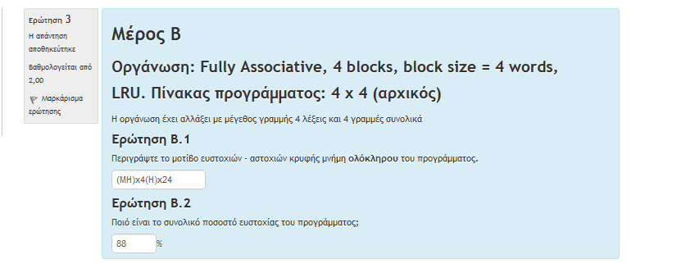
Β5)
Αρχικα εχουμε τις υποχρεωτικες αστοχιες(compulsory,cold start misses) λογω των πρωτων προσπελασεων ωστοσο επειτα παρατηρω οτι εχουμε μονο ευστοχιες. Αυτο συμβαινει επειδη μετα την αστοχια των πρωτων τεσσαρων load word οι επομενες βρισκουν λεξη στη μνημη οποτε δεν αστοχουν (σε αντιθεση με τα 16 μπλοκ που ειχαμε σε ολες τις load word αρχικες αστοχιες λογω μεγεθους αφου καθε φορα η μνημη ηταν κενη) οι load word ευστοχουν διοτι αποθηκευεται στη μνημη μεγεθους τεσσαρων μπλοκ οι πρωτες τεσσερις store word. Τελος δεν εχουμε MISS due to FULL SET αφου αλλαξε το word size απο 1 σε 4 ωστε να ειναι αρκετο και να μην υπαρχουν αστοχιες χωρητικοτητας.

Γ)
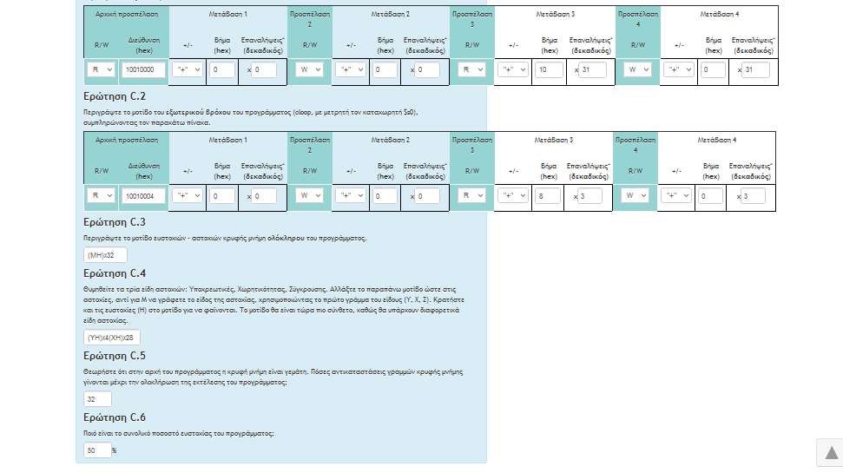
Γ5)
Για τα πρωτα τεσσερα ΜISS ΗIT το προγραμμα λειτουργει οπως το προηγουμενο με ποσοστο ευστοχιας 50% λογω των αστοχιων ψυχρης εκκινησης. Η αλλαγη μεγεθους ομως του πινακα μεταφερει την επομενη load word απο ευστοχια που θα ηταν εαν παρεμενε ο πινακας 4χ4 (διοτι θα ηταν στην ιδια γραμμη (αυτο ειναι ορατο και απο τις διευθυνσεις οπου σε αυτη την περιπτωση θα ηταν address: 0x10010004)) σε αστοχια στον πινακα 8χ4 (διοτι μεταφερεται σε επομενη γραμμη (αυτο ειναι ορατο και απο τις διευθυνσεις οπου σε αυτη την περιπτωση ειναι address: 0x10010040)). Ακομα εχουμε θεμα με τη χωρητικοτητα διοτι δεν υπαρχουν επαρκεις γραμμες οποτε το προγραμμα αντικαθιστα μπλοκ και τα επαναφερει, για αυτο το λογω η χωρητικοτητα ριχνει σε 50% το ποσοστο. Εαν ειχαμε 8 number of blocks (γραμμες) αυτο το προβλημα λυνεται και επιτυγχανεται ποσοστο 88%. Ωστοσο ακομα και να ειχαμε 8 number of blocks θα ειχαμε διπλασιες υποχρεωτικες αστοχιες [απο τη στην περιπτωση του πινακα 4χ4] διοτι πρεπει να καλυφθουν και οι δυο γραμμες. Το προγραμμα μας με τον πινακα 8χ4 μετα τις πρωτες τεσσερις υποχρεωτικες αστοχιες εαν δεν ειχε ζητημα χωρητικοτητας θα ειχε για ακομα τεσσερις επαναληψεις, υποχρεωτικες αστοχιες λογω τις αλλαγης του μεγεθους σε 8χ4 (οι οποιες θα κρατουσαν το ποσοστο ευστοχιας σε 50% για τις πρωτες 7 επαναληψεις). Τελος θα μπορουσαμε να επιτυχουμε βελτιστο hit rate εαν αυξαναμε ταυτοχρονα με το number of blocks και τo cache block size (λεξεις) σε 8 οπου πετυχαίνουμε ποσοστο 94%.

Δ)
